开发Agent流程文档

1. 准备工作
2. Android或iOS手机客户端安装JoinMe App；
3. 使用自己的手机号注册JoinMe App;
4. 使用上一步注册的手机号和密码登录JMC developer web（production server）：<http://ec2-34-209-109-242.us-west-2.compute.amazonaws.com:5000（例如8613568985623/12345678）>;
5. 登录JMC developer web，先申请为开发者，然后创建Application，再创建Agent，并将创建的Agent添加到创建的Application下，同时一并设置WebHookUrl；

申请为开发者：

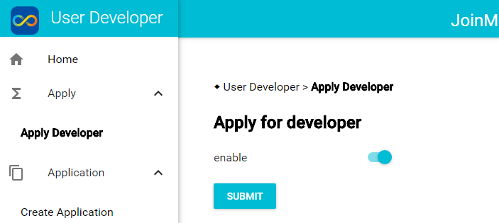

创建了Application之后，在Application Management里面就可以添加Agent了：

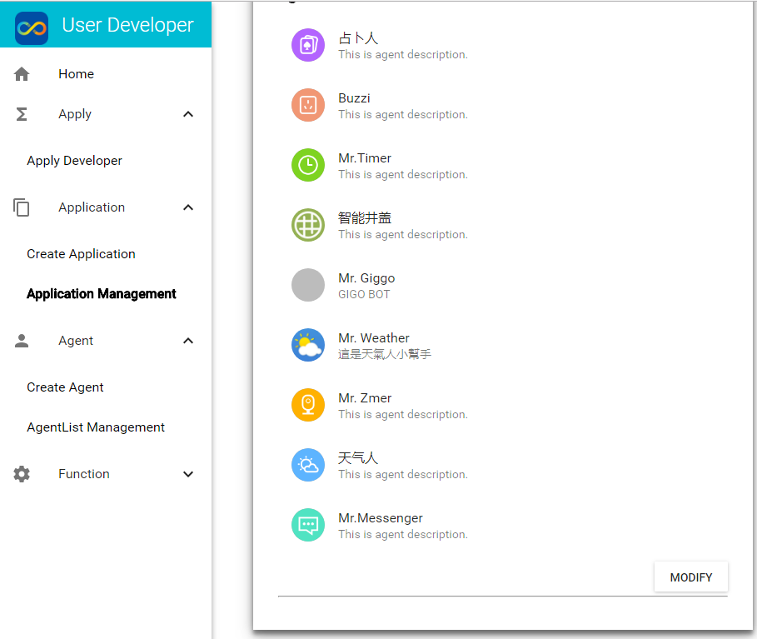

创建Agent：

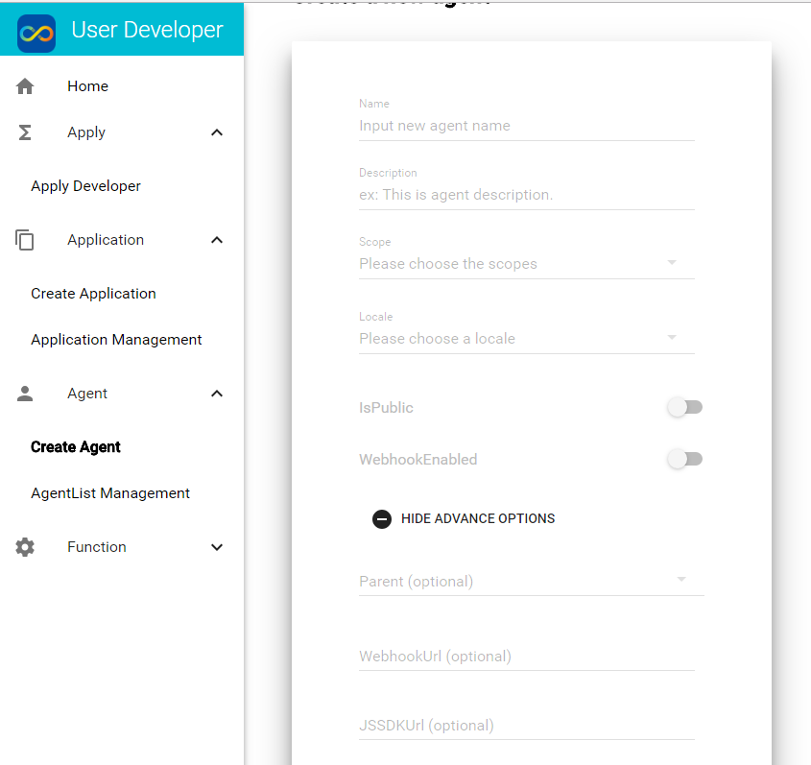

1. 实际开发流程
2. 新建一个java工程，导入Agent SDK jar包，参考所提供的java SDK demo，进行初始化相关操作，实现ChatApi和RuleApi相关功能；
3. 一个Agent所包含的几大块功能：
4. Menu:通过setMenu接口设置一个Agent所能提供的Agent单聊页面的菜单功能；
5. quickCmd：通过setQuickCmd接口设置一个Agent所能提供的快捷命令；
6. ChatApi：App端添加了Agent为好友后，通过此Api实现App端与Agent的消息通信；
7. RuleApi trigger：在规则中充当trigger角色的Agent功能；
8. RuleApi action：在规则中充当action角色的Agent功能；
9. RuleApi action fields dynamic options api：在创建规则时，有一些需要进行选择的参数项信息源需要通过此Api来获取（例如你的JoinMe账号绑定了多个zmer设备，你需要创建一个让zmer作为action的规则，此时选取你所绑定的zmer信息源就需要通过此Api获得）；
10. Agent SDK所提供的功能：
11. 对第三方开发者提供实例方法供开发者调用；
12. 提供http server服务，使用akka接收消息；
13. 提供路由处理，第三方开发者无需再创建service；
14. 对于ChatApi消息，SDK会把收到的消息回调给第三方开发者的java demo，然后由第三方开发者调用sendChatCmd接口即可回复消息给发送者；
15. 对于RuleApi action触发消息，模式类似ChatApi，SDK来做消息接收，然后回调给第三方开发者，由第三方开发者解析处理，action Reply调用sendRuleCmd接口；
16. 对于RuleApi action fields dynamic options api触发消息，也是由SDK来做消息的接收，回调给开发者，开发者根据具体的业务组织相应的数据返回给需求者；
17. 提供oauth相关接口；
18. Agent SDK简单使用流程说明：
19. 创建一代理实现类，用来接收各类型的回调，在这些回调函数内做相应的回复处理；
20. 实例化Agent接口实现对象，调用init接口，将第一步准备工作中创建好的agent相关信息传入init接口进行初始化；
21. Init初始化完成后，进行setMenu，setQuickCmd操作，以设置Agent的menu和快捷命令；
22. 收到ChatApi消息，回复消息调用sendChatCmd接口；
23. 收到RuleApi的action消息，action reply调用sendRuleCmd接口；
24. getOauthToken接口用于获取oauth token；
25. refreshToken用于刷新过期的oauth Token；
26. getProfile接口用于透过oauth Token获取profile信息；
27. Agent在整个业务流程中与其他模块的交互流程
28. 硬件agent（设备一类的）交互流程

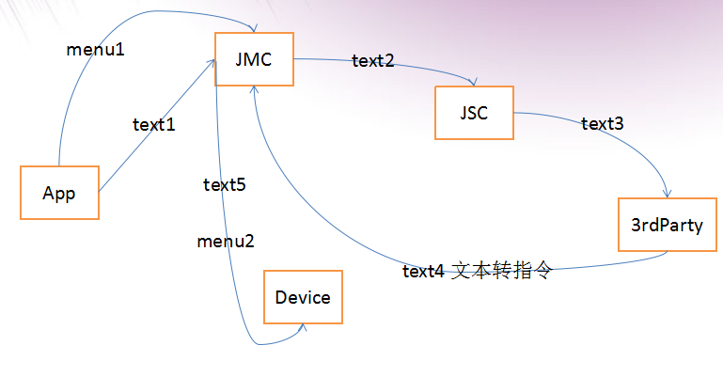

1. 软件agent交互流程

